TÍTULO CENTRADO - TIMES NEW ROMAN 12 PT NEGRITA
Autores citados con sus iniciales seguido por sus apellidos - Times New Roman 12 pt negrita centrado y separados por comas. El autor que presenta en subrayado
M. Fernández¹, G. Gallardo¹
¹ Nombre de la Institución y dirección completa en Times New Roman 10 pt cursiva centrado
e-mail del autor principal -Times New Roman 10 pt cursiva/negrita centrado: maria.fernandez@uma.es

Por favor, copie esta plantilla en su ordenador e inserte el texto manteniendo el formato y estilos indicados. Usar Times New Roman, tamaño de letra 12 puntos y alineación justificada. La longitud del texto debe ser de dos páginas como máximo donde se resumirán los resultados más relevantes del trabajo. La presentación de tablas, figuras y gráficos es opcional, en caso de incluirlas siga las directrices indicadas.

Directrices para Figuras y Tablas
Las tablas, figuras y gráficos deben estar centradas, numeradas y acompañadas de una leyenda. Los pies de figura deben estar por debajo de las figuras y los de la tabla deben aparecer por encima de las mismas. Inserte figuras y tablas que se citan en el texto. Utilice el texto "Figura X", para todas las figuras y gráficos, no utilice "Fig.", ya sea en el texto o el título.

Tabla 1. Breve descripción del contenido de la tabla- Times New Roman 10 pto justificado  Catalizador Área (m²/g) Diámetro medio de poro (Å)  NiMo/Ti/Al₂O₃ 149 56  Al₂O₃ 197 80 | 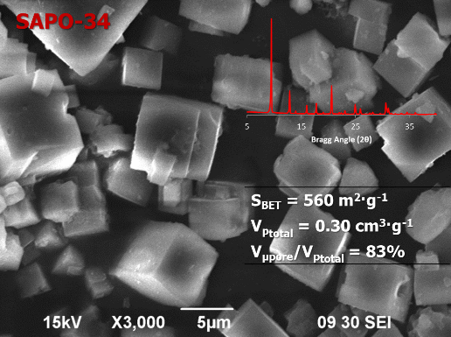  Figura 1. Pie de figura- Times New Roman 10 pto justificado

Suba el documento en formato PDF indicando en el nombre del archivo la modalidad de presentación solicitada (O = oral, P = póster) seguido por el nombre del autor que lo presenta. Por ejemplo: O_M.Fernandez.pdf

Agradecimientos – Times New Roman 10, negrita
Sección opcional. Se agradece a los participantes que se ajusten lo máximo posible a estas normas -Times New Roman 10.

